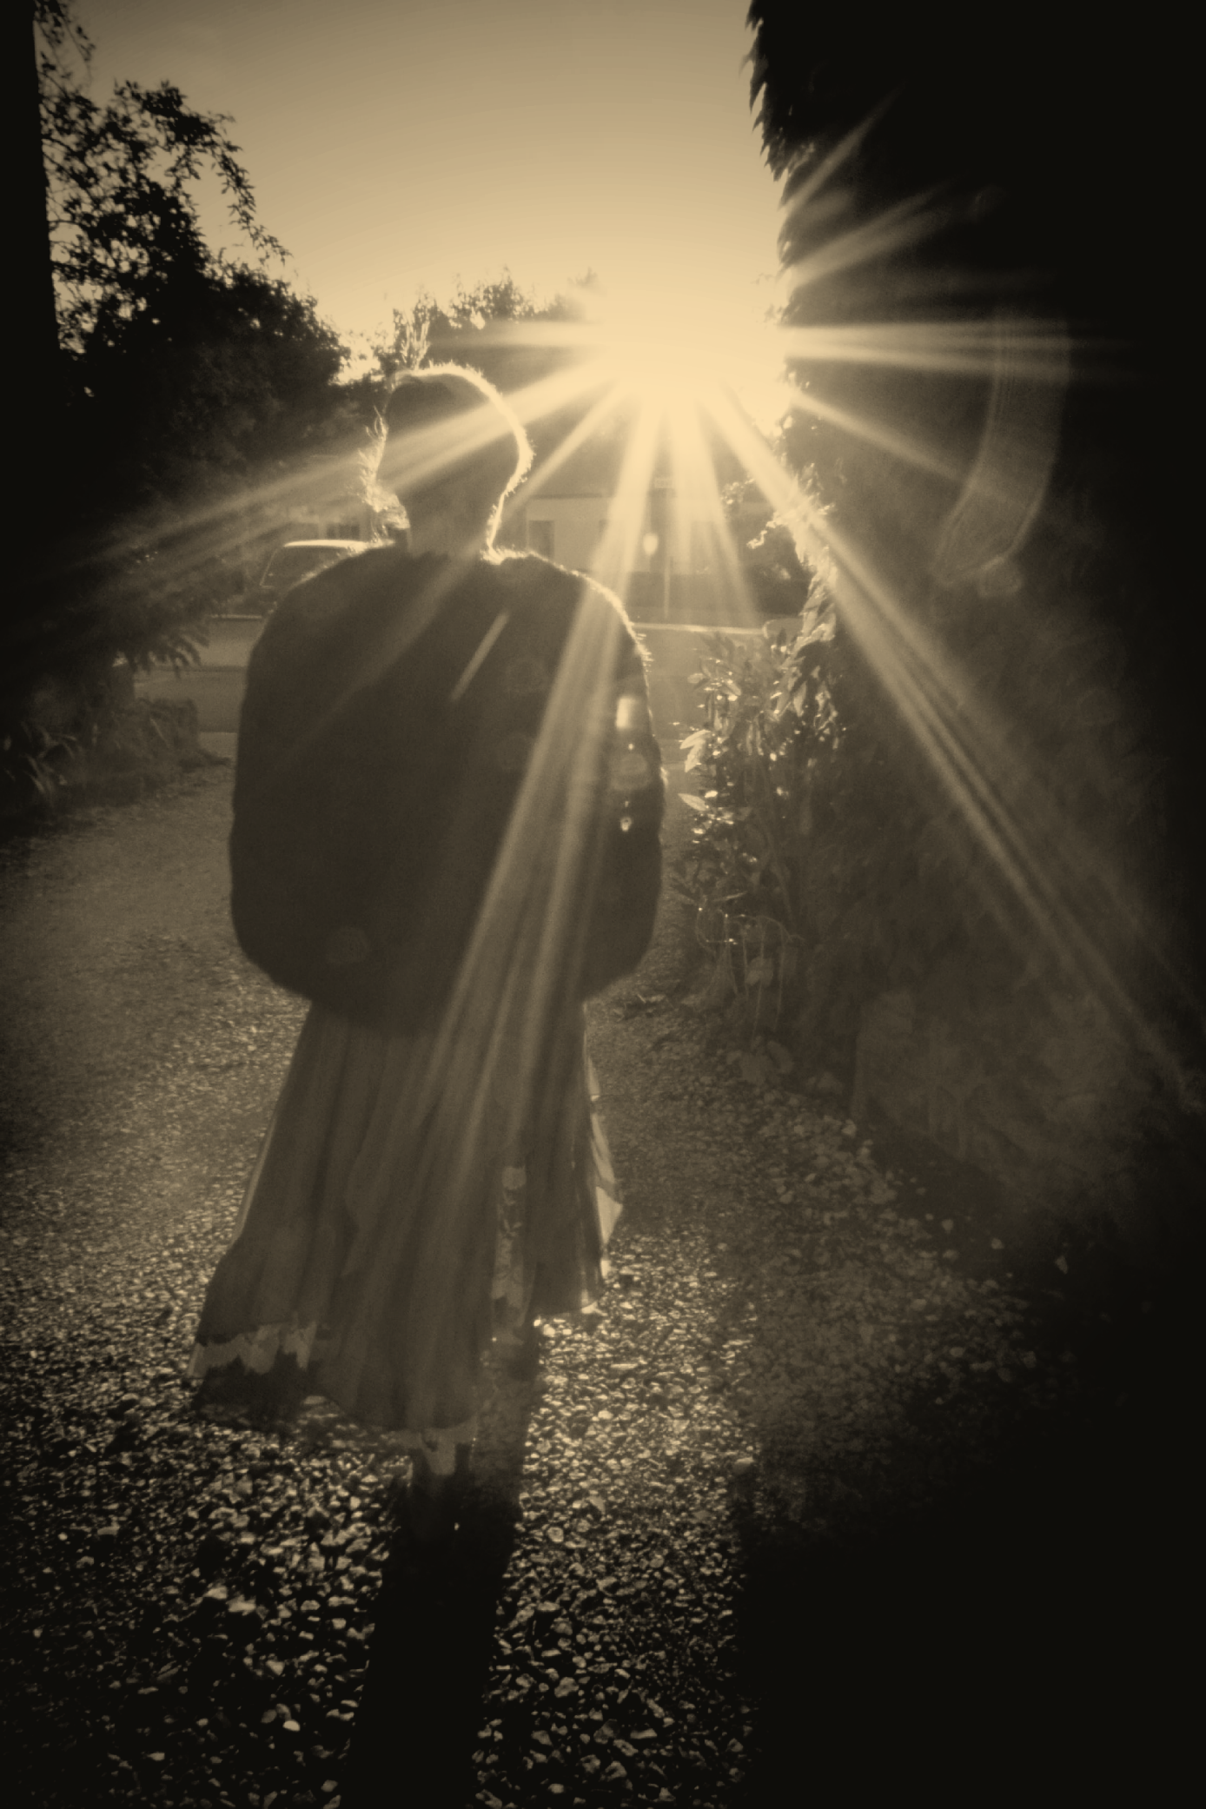
A une passante
La rue assourdissante autour de moi hurlait.
Longue, mince, en grand deuil, douleur majestueuse,
Une femme passa, d'une main fastueuse
Soulevant, balançant le feston et l'ourlet ;

Agile et noble, avec sa jambe de statue.
Moi, je buvais, crispé comme un extravagant,
Dans son oeil, ciel livide où germe l'ouragan,
La douceur qui fascine et le plaisir qui tue.

Un éclair... puis la nuit ! - Fugitive beauté
Dont le regard m'a fait soudainement renaître,
Ne te verrai-je plus que dans l'éternité ?

Ailleurs, bien loin d'ici ! trop tard ! jamais peut-être !
Car j'ignore où tu fuis, tu ne sais où je vais,
Ô toi que j'eusse aimée, ô toi qui le savais !
Baudelaire
Les fleurs du mal , 1857

